智慧仲裁：“赣裁通”微信小程序操作流程
“赣裁通”微信小程序，是江西省为增强对外公共服务功能，提升服务质量水平，实现让群众尽量少跑路、不跑路，推出的微信线上立案小程序，自2020年10月10日起，劳动者和用人单位都可通过网上申请劳动人事争议仲裁。劳动者和用人单位都可通过“赣裁通”小程序进行如下操作：
- 网上申请仲裁。当事人登录进入“申请仲 裁”界面，按提示步骤填写仲裁申请和提交相关证据材料，选择具有管辖权的仲裁机构，实现网上仲裁申请；
- 仲裁状态查询。当事人提交材料后，通过登录进入“我的仲裁”随时随地查询到案件处理过程所处的状态，全面了解案件审理过程；
- 文书电子送达。当事人同意采取电子送达的，除调解书、裁决书之外的仲裁文书，可实现文书送达提醒、签收、查看、下载等；
- 法律法规查询。当事人通过进入“法律仓库”，可查询下载相关劳动法律法规。
当事人通过“赣裁通”微信小程序上传案件后，仲裁办案人员可通过智慧仲裁程序进行案件接收、立案审批、组庭、庭审、裁决等操作，当事人可以随时查看案件处理进程。

“赣裁通”微信小程序操作指引：
一、扫码进入首页，点击“欢迎您，请先登录/注册”进行登录或者注册操作，如果是首次登录，则先进行注册操作。
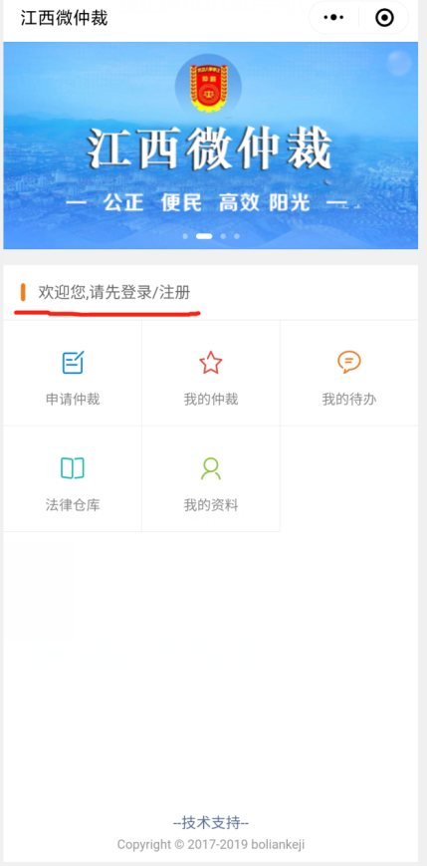
注册分为两种身份，选择对应的身份注册账号即可。（账号为身份证号码/统一信用代码）
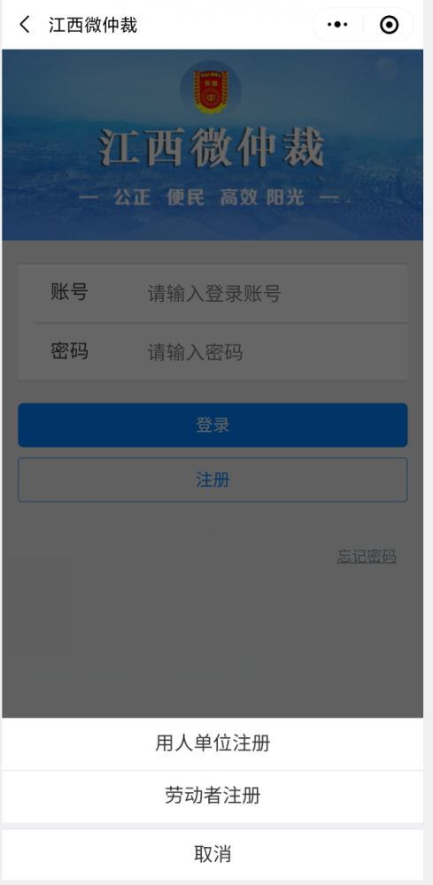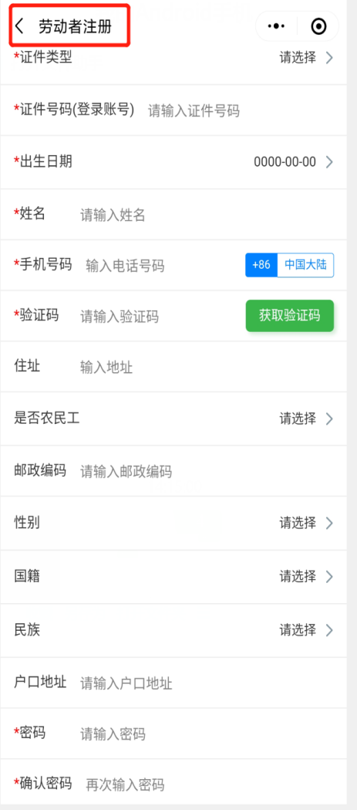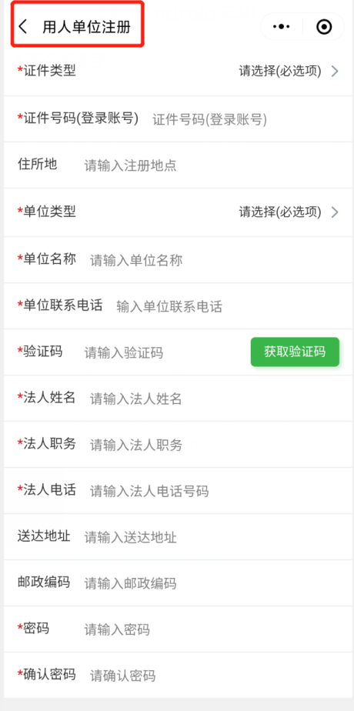

二、申请仲裁（申请仲裁的操作，分为四个部分）
1.1填写基本信息表。点击“我知道了，开始仲裁”，填写申请人信息。
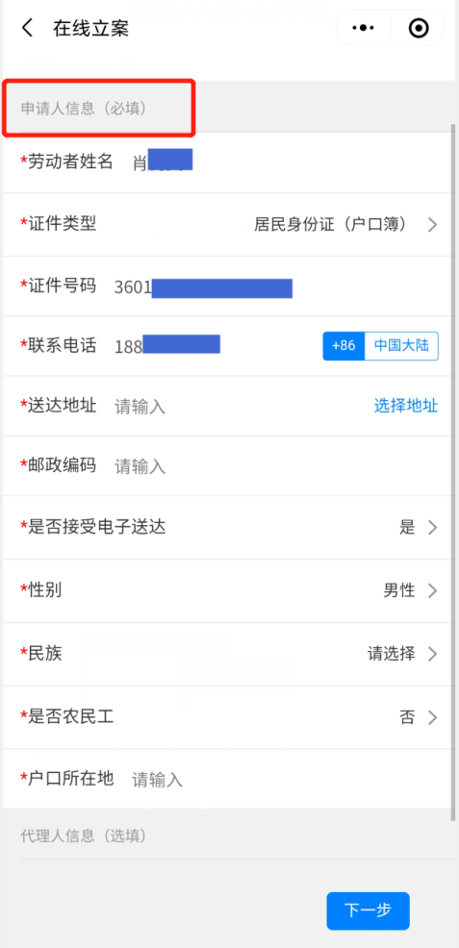
注：是否接收电子送达指是否允许微信接收仲裁相关信息/代理人信息指是否有委托代理人
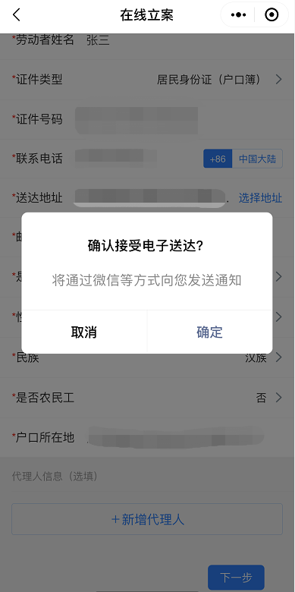
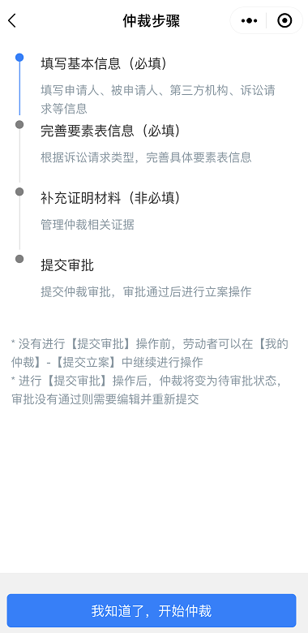

1.2填写被申请人列表，新增被申请人后，点击“下一步”。
注：第三人（个人）/第三人（组织）为选填项。
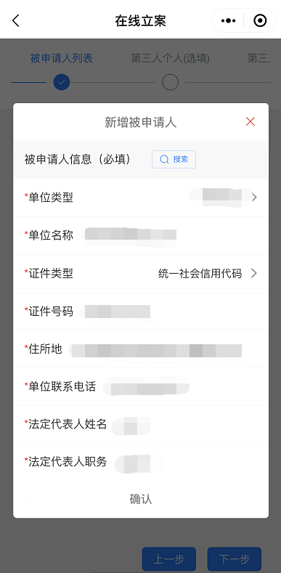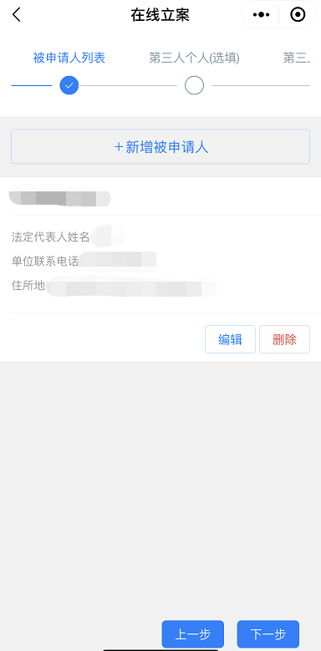
1.3 填写申请事项，根据申请人的请求事项，逐项添加请求。
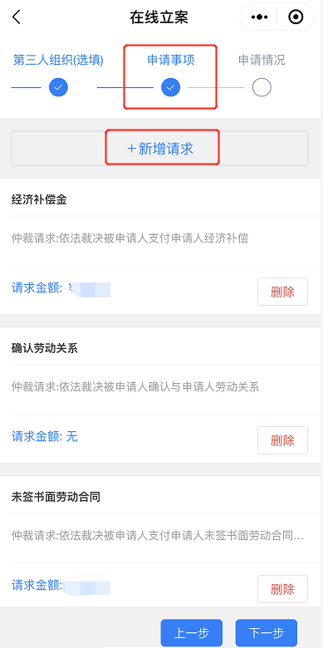
1.4 申请人自行选择是否接受调解。
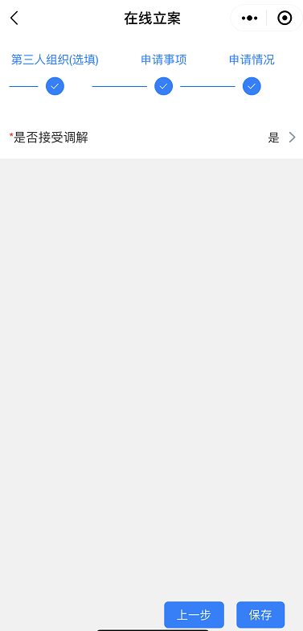
- 完善要素表信息，每项要素逐一填写完善。（申请人根据实际情况填写）
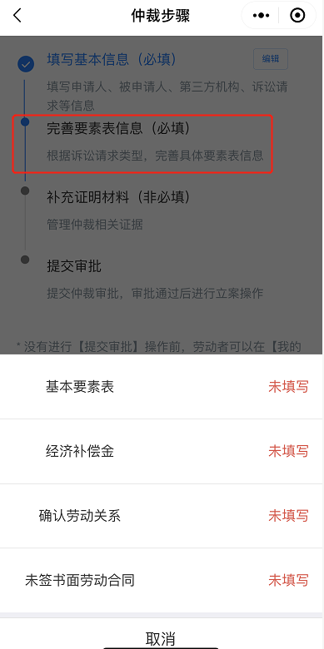
- 点击“提交证据”，补充证明材料（必填项）。提交完毕后点击左上角“<”退出。
注：证据材料逐项提交，必须提交的证据材料：1、申请书；2、证据目录。
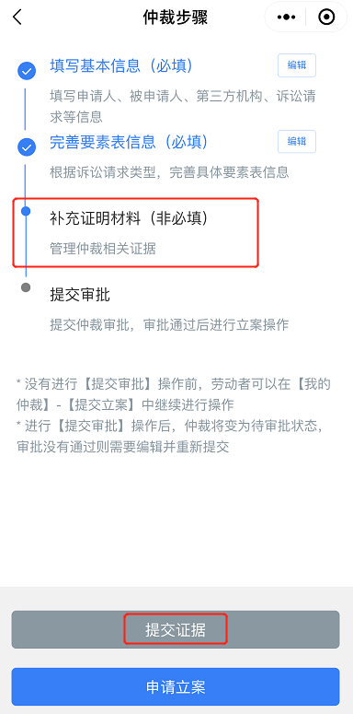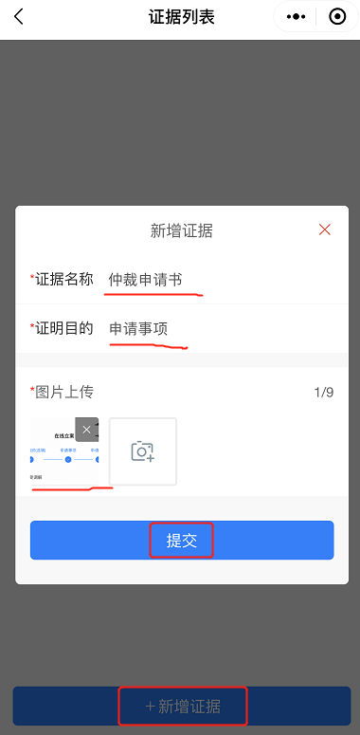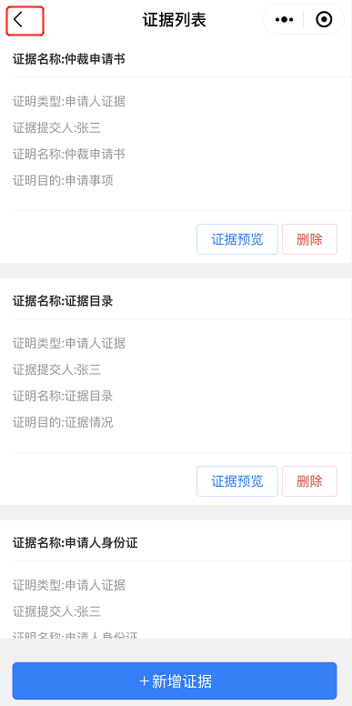
- 点击“提交立案”，选择管辖仲裁院“赣州市劳动人事争议仲裁院”后，点击“确定”提交立案。
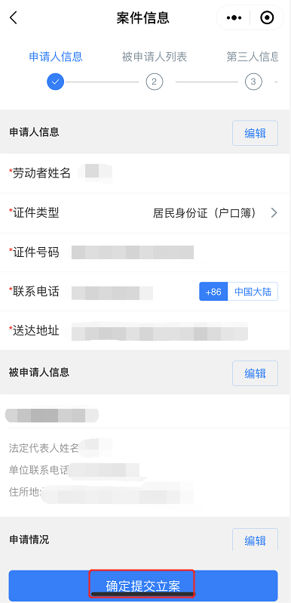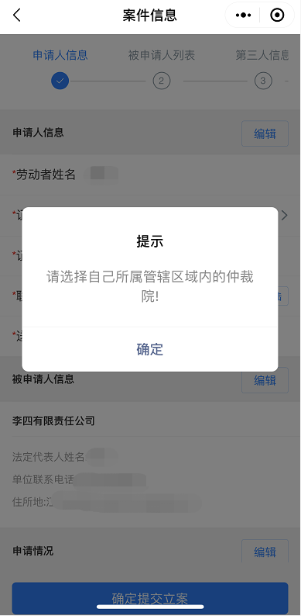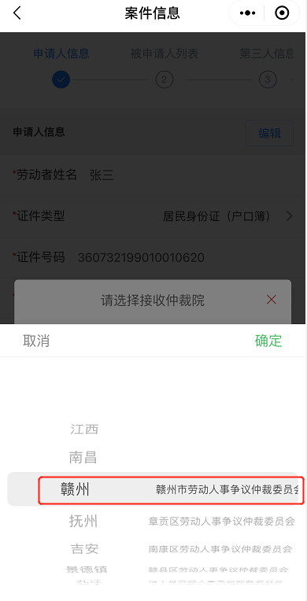

三、点击“我的仲裁”、“我的待办”，可查询仲裁案件的推送信息、办理进程。
